Tisztelt TÖRVÉNYHOZÓ Képviselő!

A Gólyahír Egyesület – ELSŐSORBAN AZ ÉLETET ADÓ ANYÁK és GYERMEKEIK VÉDELMÉBEN - nem támogatja a törvénymódosítás – Ptk. 3:132.§ (3)- bekezdését a nyílt örökbefogadást érintően, mert ez nem segíti a felelősségteljes döntést és veszélyezteti a nyíltan örökbeadó anyák titkának megőrzését, akaratuk és kérésük megvalósulását.
Az Egyesület 9 éve alakult, 400 sikeres nyílt örökbeadást segítettek. Tapasztalatuk alapján a nyíltan örökbeadók már hónapok óta készültek az örökbeadásra, más választásuk nem volt. MA, ha valaki nem biztos az örökbeadásban választhatja a titkos örökbefogadást ahol 6 hétig visszavonhatja akaratát, de az állami nevelésre is bízhatja gyermekét.
Mivel az Egyesület az újszülött gyilkosságok megelőzése érdekében jött létre, ezennel tiltakozik egy olyan törvénymódosítás ellen, ami megváltoztatja a jelenleg jól működő nyílt örökbeadásokat, ill. teret adhat - a személyes adatok kölcsönös ismerete miatt - a zsarolásnak illetve a gyermekkereskedelemnek is.

TISZTELETTEL KÉRJÜK, GONDOLJA ÁT MÉGEGYSZER:
Ön is 6 hét bizonytalanságot szavaz az örökbeadott gyermekeknek???

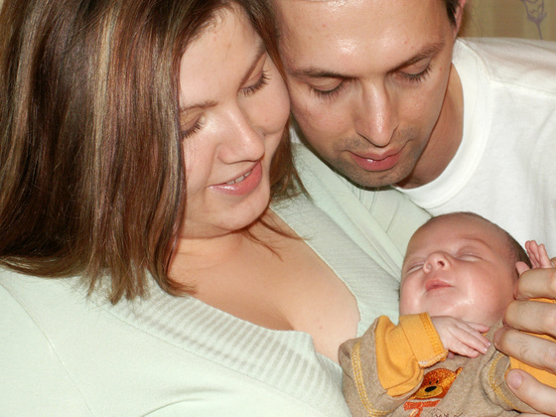

Mit érezne, ha az Ön 5 hetes gyermekét elvenné valaki?

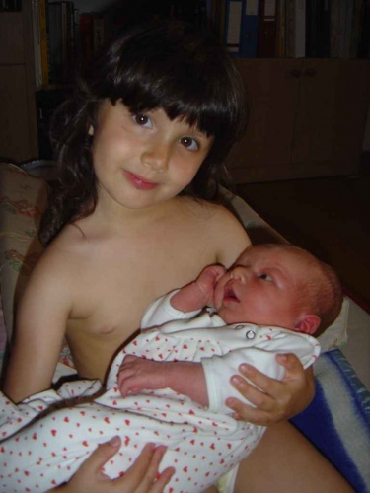

Hogyan venné el gyermekétől az „ő kicsi testvérét”?
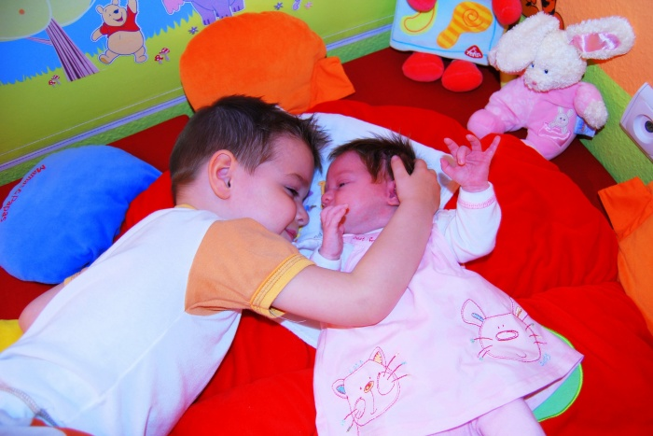

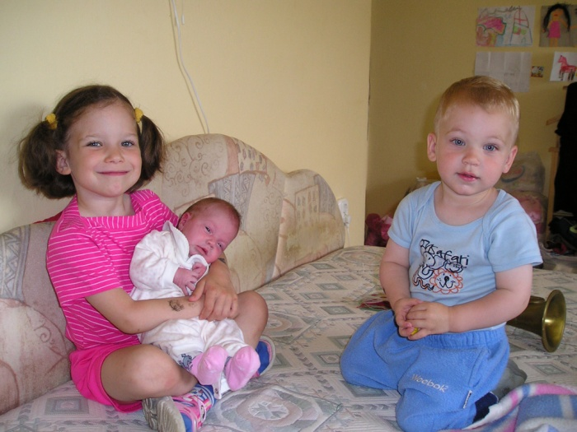
Biztosan elhinnék-e nagyobb gyermekeink, hogy őket nem adjuk oda senkinek soha már?
Ön biztos benne, hogy tudnának bízni a szüleikben?
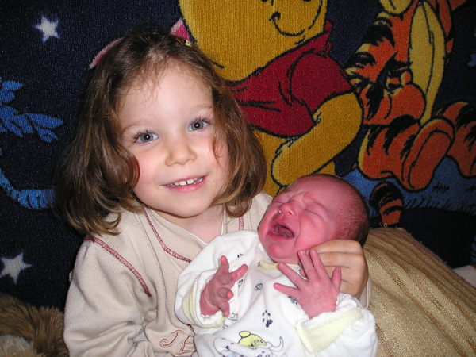

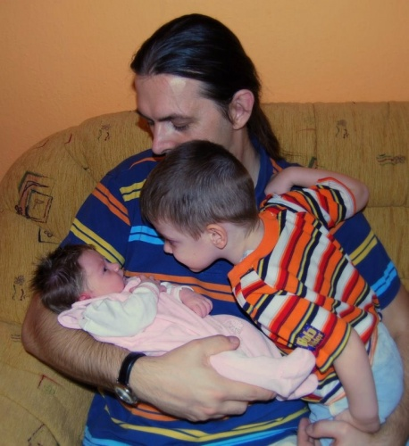

„Lehet, hogy ő lesz a testvéred, de még nem biztos…”
(Vajon megértenék 2-3 évesen?)

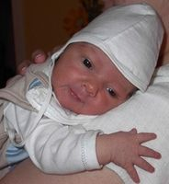

„Ugye most már szerethetlek anyuci? Hazataláltam?”

BÜSZKE „APUKÁK”???
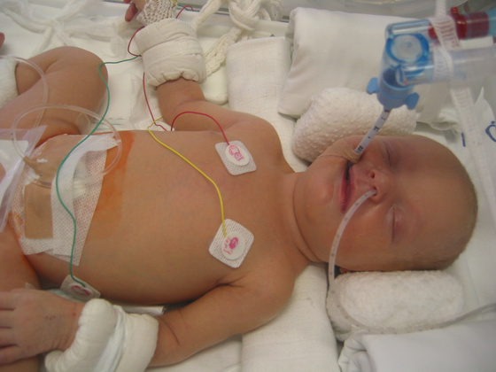
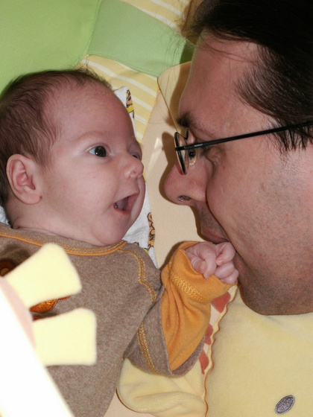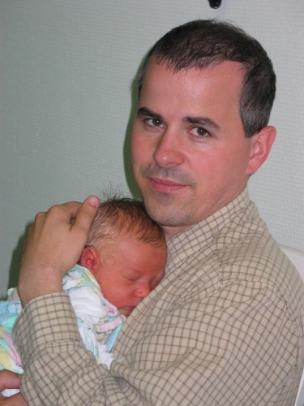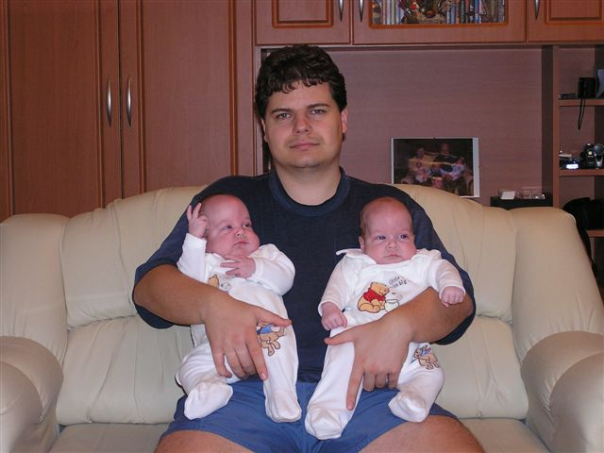

„Élet- Halál között örökbefogadó szüleim szeretetével, erőre kaptam! „
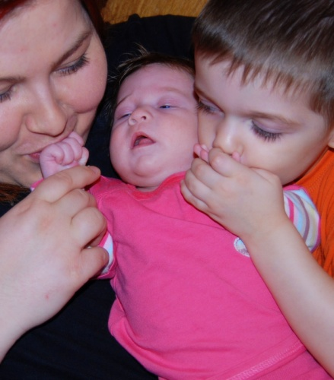

Vége az önfeledt és boldog pillanatoknak???
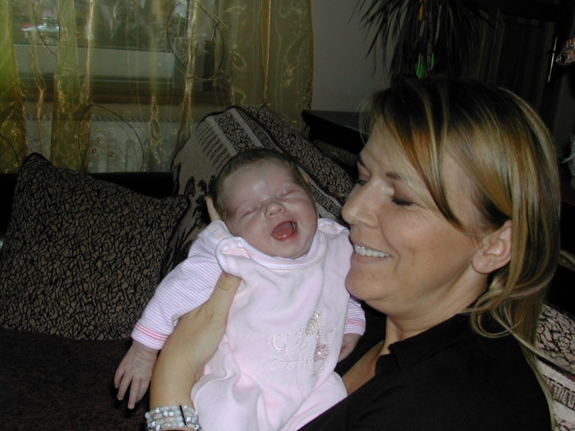
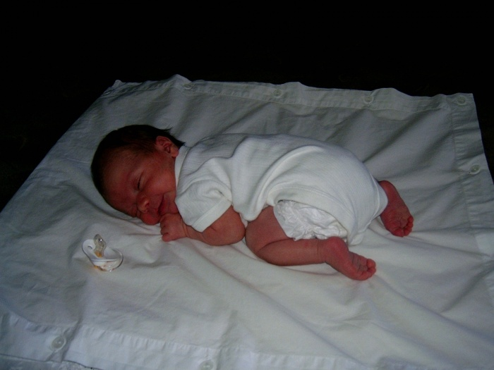

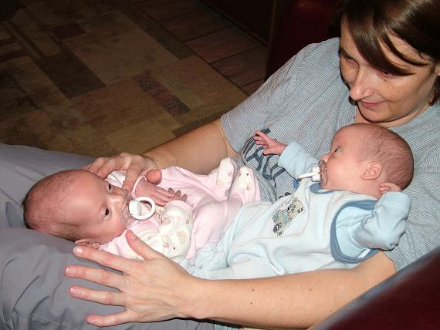
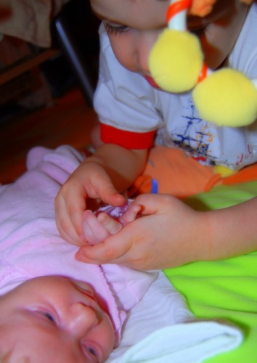
Számolgathatjuk a napokat…, órákat…, perceket… és pillanatokat…?

„Vajon hány ölelés, jó szó és babusgatás fér bele
6 hétbe?
Hány öröm könnycsepp, hány imádság a csodáért, amely megadatott? Mennyi elégedett szuszogás és boldog sóhaj, mennyi gondoskodás és szeretet?”

Emlékezzen (képzelje el), ahogyan sok-sok hónapos várakozás után végre megérkezik Önökhöz kisbabájuk. Emlékezzen (képzelje el), milyen az az örömteli izgalom, amely eltölti Önt, amikor gondozza, eteti, neveli, szereti ezt a csöppséget. Emlékezzen (képzelje el), arra a mindent felülmúló igyekezetre, amely hajtja Önt, hogy a lehető legnyugodtabb, legteljesebb életet biztosítsa neki, amíg világ a világ.
És most képzelje el, hogy ennek az időszaknak hirtelen vége szakad!
Milyen érzés? Csak képzelje el...
Ez történik a családban, ha az életet adó anya 6 héten belül meggondolja magát világra hozott gyermekének felnevelésével kapcsolatban.
Kérjük, fontolja meg, hogyan szavaz a fenti kérdésben! És képzelje el a következményeket...

A törvénymód. kapcsolatos fórumunk itt olvasható: http://www.golyahiregyesulet.hu/forum_view.php?topciID=26&oldal=5
Az érintettek véleményét itt olvashatják a törvénymódosítással kapcsolatban: http://orokbefogadok.blog.hu/2009/04/09/tamogato_hozzaszolasok?fullcommentlist#comments

Egy „ÉLETET ADÓ” írása a tervezett törvénymódosításról:
„40 éves, diplomával rendelkező, többgyermekes családanya vagyok. Ezenkívül terhességem 38. hetében járó, leendő életet adó. Nagyon sok átgondolt, átsírt éjszaka eredménye volt életem legnehezebb döntése, hogy a bennem fejlődő kis életet örökbe kell adnom. Mikor ezt átgondoltam, megpróbáltam a "hogyan" kérdést is megválaszolni. Azt tudtam, hogy nem szeretném, ha gyermekotthonba kerülne, várva a sorára, míg a következő örökbefogadó hazaviheti, hiszen mint édesanya ismerem a korai kötődés fontosságát, valamint nem szerettem volna idegenekre sem bízni, hiszen tudnom kell, hogy jó helyre, számomra szimpatikus szülőkhöz kerül.
Így kerestem meg a Gólyahír Egyesületet, elmondva gondomat, hozzátéve, hogy terhességem titkolt terhesség, tehát teljes diszkréciót kérek. Nekik is elmondtam, hogy nem találok más kiutat, mint az örökbeadás. Megismerkedtem a leendő örökbefogadó szülőkkel is, két fantasztikus emberrel. Tudom, hogy szeretni fogják a mi babánkat, és megadják neki mindazt, amire én jelenlegi helyzetemben képtelen vagyok, a boldog kiegyensúlyozott családi életet.
Most riadtan figyelem a híreket, ami a nyílt örökbefogadás megváltoztatásáról érkeznek, hangsúlyozva, hogy mindez az örökbeadó védelmében készül. De vajon megkérdezték az örökbeadókat is?
Rám még vár a szülés, és az örökbeadási procedúra hivatalos része. Nagyon félek attól a naptól. Tudom, hogy akár szülés után is megváltoztathatom véleményemet, és hazavihetem a babát. Erről mind az egyesület, mind a leendő örökbefogadóim biztosítottak. De mivel döntésem szilárd, jól átgondolt, erre sajnos vajmi kevés esély van. Tehát tudom, hogy alá fogom írni a lemondó nyilatkozatot. Utána próbálok ezzel a tudattal tovább élni, megtalálni a megbékélést magammal, tudván, hogy gyermekem jó helyre került.
De nem szeretnék rettegni attól, hogy ha lenne rá lehetőségem, és még 6 hétig gondolkodhatnék, esetleg titkomra fény derül, hiszen határozatok jönnek-mennek. Nem szeretném, ha ez alatt a hat hét alatt az én kicsinyemet nem vihetnék haza a szülei. De főleg nem szeretnék még egyszer megjelenni a hivatalba, még egyszer átesni ezen a mindenki számára szívet tépő procedúrán. Eddig is a gyermek érdekeit tartottam szem előtt, szeretném, ha nyugodt légkörben, boldogan nevelnék őt, nem rettegve, hogy szerethetik-e? Adom neki a gyökereit, szülei pedig a szárnyait.”

(A fenti képeken Gólyahíres családok láthatók, az Életet adó is a Gólyahír Egyesület segítségével adta –nyíltan- örökbe gyermekét )


Köszönettel:
Gólyahír Egyesület / www.golyahiregyesulet.hu /
…valamint az örökbefogadó családok és örökbefogadásra várók

